**МИНИСТЕРСТВО НАУКИ И ВЫСШЕГО ОБРАЗОВАНИЯ РОССИЙСКОЙ ФЕДЕРАЦИИ**

**ФЕДЕРАЛЬНОЕ ГОСУДАРСТВЕННОЕ БЮДЖЕТНОЕ ОБРАЗОВАТЕЛЬНОЕ**

**УЧРЕЖДЕНИЕ ВЫСШЕГО ОБРАЗОВАНИЯ**

**«МОСКОВСКИЙ АВИАЦИОННЫЙ ИНСТИТУТ**

**(национальный исследовательский университет)»**

Институт №3 «Системы управления, информатика и электроэнергетика»

Кафедра 311 «Прикладные программные средства и математические методы»

**ЛАБОРАТОРНАЯ РАБОТА №3**

**по дисциплине:**

**«Проектирование информационных систем»**

Выполнил:

Студент гр. М3О-216Б-21

Титов Владимир Александрович

Подпись:_____________________

Научный руководитель:

к.т.н. доцент

Смирнов Владимир Юрьевич

Подпись руководителя:__________

Москва 2023

СОДЕРЖАНИЕ

1. Цель работы………………………………………………………...………2
2. Листинг...……………………………………………………………………3
3. Результат работы………………………………………………………...…5
4. Используемая литература………………………………………………….6

ЦЕЛЬ РАБОТЫ

Изучить возможности обмена данными между функционально-различными компонентами информационной системы через открытый интерфейс.

Использовались: Python, Excel, pandas, tkinter

ЛИСТИНГ

generator.py:

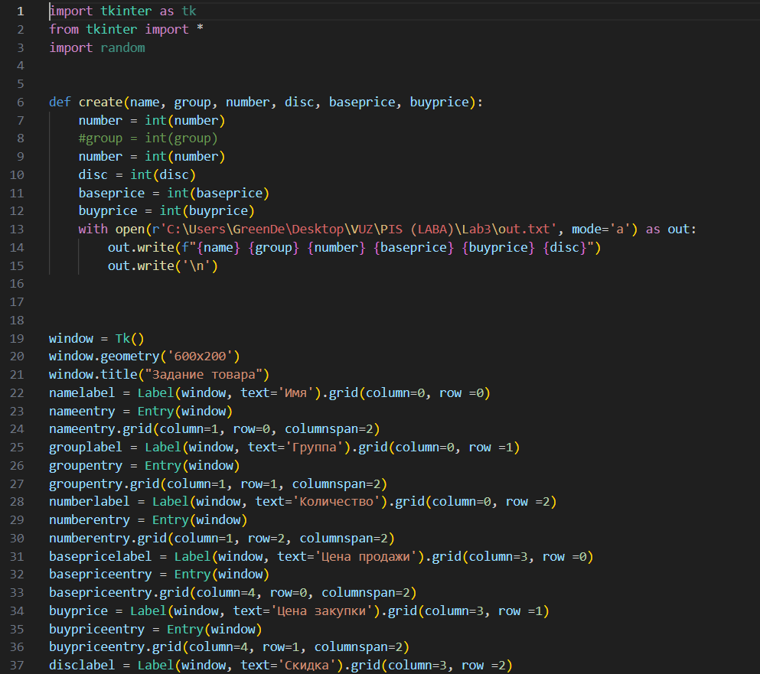

Create – создает новую запись в файле с заданными переменными

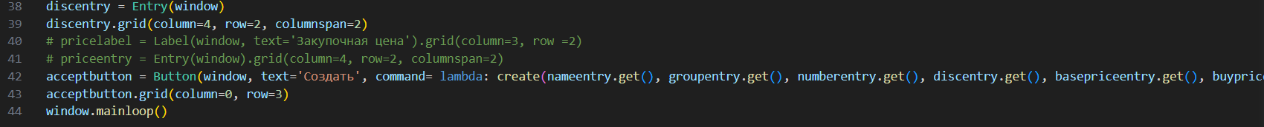

connector.py:

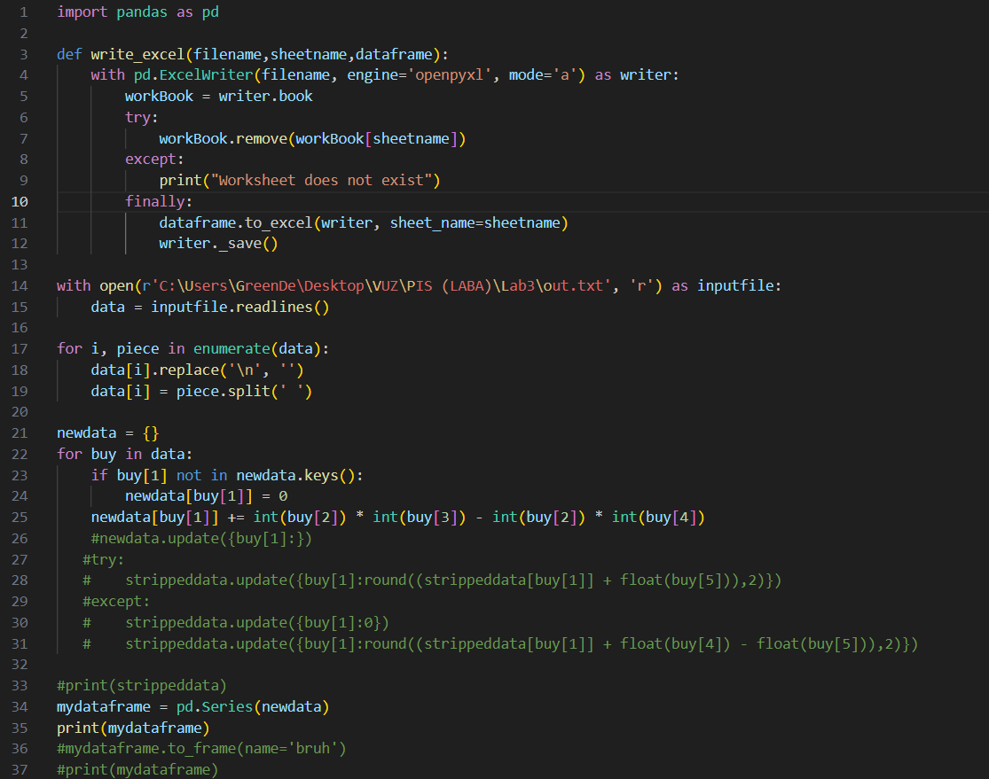

Write_excel – записывает запись в эксель



РЕЗУЛЬТАТ РАБОТЫ

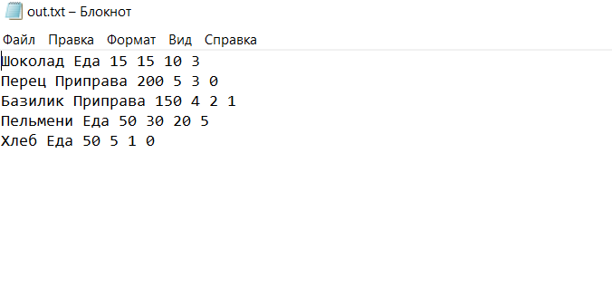

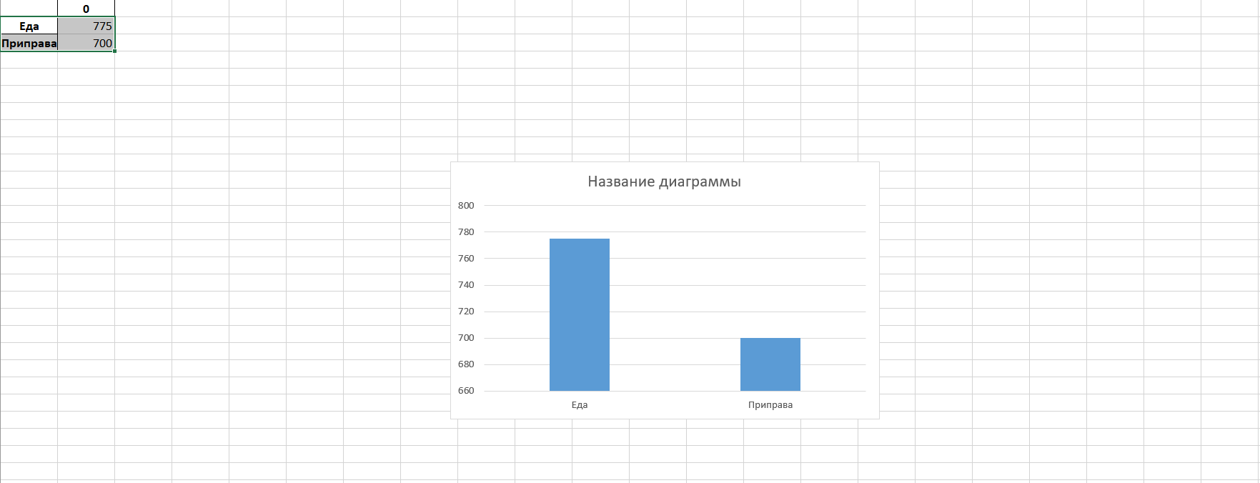

ИСПОЛЬЗУЕМАЯ ЛИТЕРАТУРА

1. <https://python-scripts.com/tkinter>